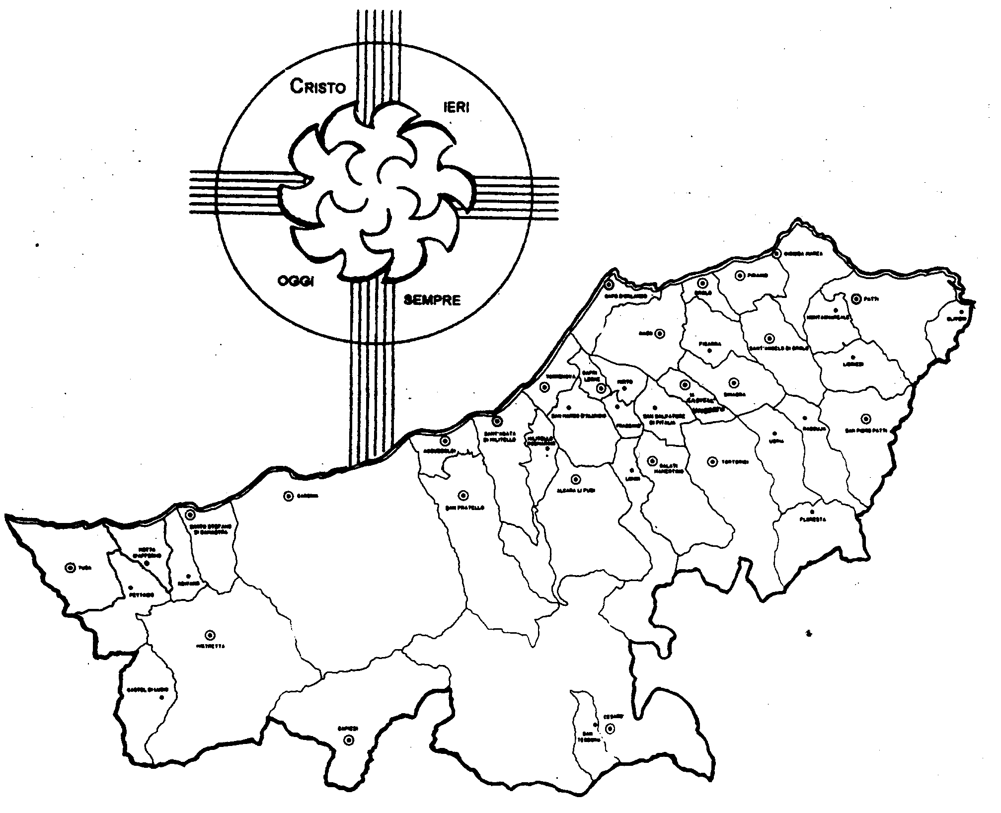
Diocesi di Patti

«NATALE: LA MIA BETLEM È CASA TUA! »

Carissimi,
mentre nella nostra società si rinnovano i tentativi di relegare la fede nella sfera dello strettissimo privato, cercando di eliminarne i segni esteriori dai luoghi pubblici o di svuotarli del loro contenuto sostituendolo con il consumismo, noi ci prepariamo a celebrare ancora il Santo Natale.
È il segno che Dio ci ama: tutti e personalmente, nessuno escluso, a prescindere dalla fede che professa o dal luogo dove vive.
Egli torna per dire ad ogni comunità, ad ogni famiglia, ad ogni persona: “Vorrei che la mia Betlem quest’anno fosse casa tua!”.
Pensa un po’: Dio ti ama tanto che ha scelto di venire in casa tua, perché tu lo conosca e, accogliendolo, tu lo ami altrettanto.
Egli sceglie di venire in casa tua perché tu la trasformi, insieme al tuo cuore, come una nuova Betlem, casa del pane, casa sempre aperta, casa dove tutti possono venire da fratelli, casa dove accogliere Dio che viene sotto le vesti del vicino, del povero, dell’immigrato, della Piccola Comunità, della Bibbia, del dialogo in famiglia.
Che ogni casa dove entra questa lettera diventi una nuova Betlem.
È il mio augurio natalizio che accompagno con la preghiera e la benedizione.
 Ignazio Vescovo
Lettera alle
Famiglie

Esperienze
Pillole di fede e di vita...

Vi è stato detto...

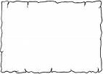
1. Ognuno per sé, Dio per tutti.
2. Anima e cammina l’avemu divisa
3. Chi ha buono Dio, ha in tasca tutti i santi
4. Chi da Dio è amato, da Dio è visitato
5.
6.

Io vi dico...

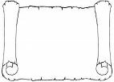
1. Ama il prossimo tuo come te stesso (Lc 10,27)
2. Tenetevi lontano dalla cupidigia: la tua vita non dipende dai tuoi beni (Lc 12,15)
3. Quello che avete fatto ad uno dei miei fratelli, l’avete fatto a me (Mt 25,40)
4. “Zaccheo, oggi devo fermarmi a casa tua!” (Lc 19,5)
5.
6.

Dialogo in Famiglia
Il Vescovo nell’ultima Visita Pastorale ha proposto un metodo per dialogare in famiglia usando la Bibbia e una scheda-guida. Provate a realizzarlo. Chiedete al Parroco la scheda-guida di questo mese.

